**Palestra realizada – 18/03/2024**

**Tema – Refinamento Do Projeto Com Mentor**

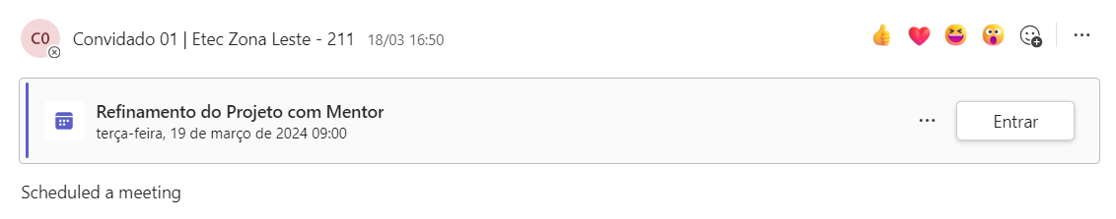

**Palestra realizada – 26/03/2024**

**Tema – Desenvolvimento Back-End**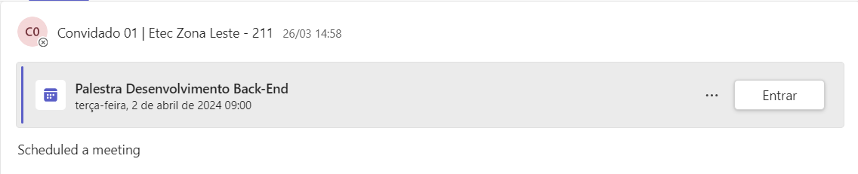

**Palestra realizada – 16/03/2024**

**Tema – UML**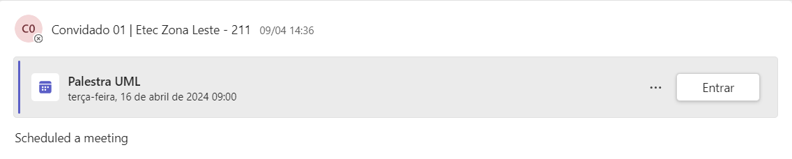

**Palestra realizada – 24/04/2024**

**Tema – Banco de Dados Relacionais**

